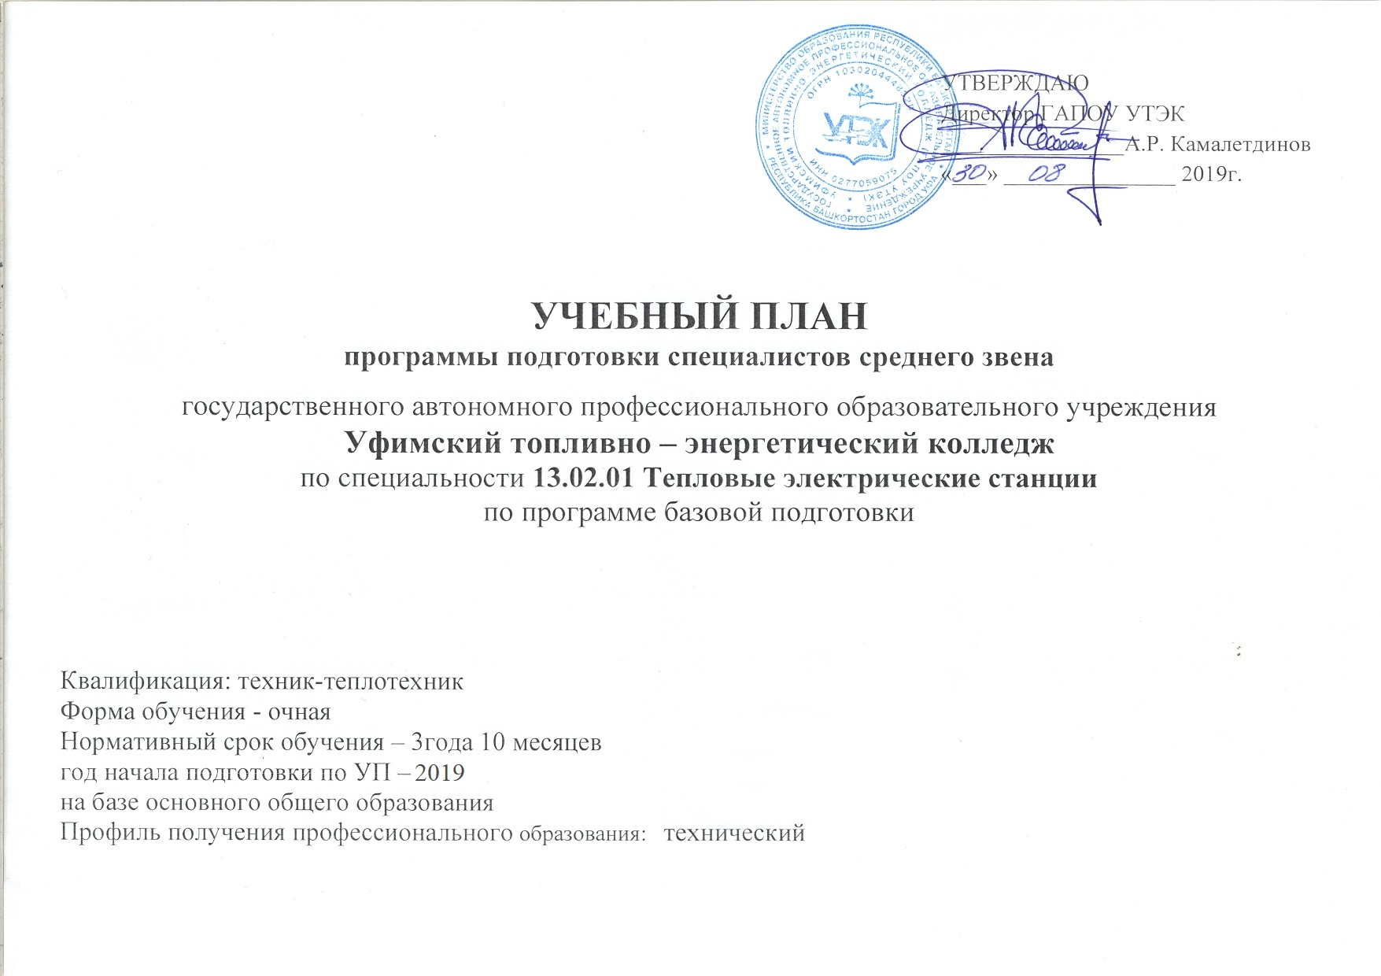
1.Сводные данные по бюджету времени

Курс | Теоретическое обучение |  | Промежуточная аттестация, недель | Учебная практика | Производственная  практика |  | Государственная итоговая аттестация  защита дипломного проекта |  | Каникулы, недель | Всего, недель
 | недель | часов |  |  | Практика по профилю специальности | Практика преддипломная | Подготовка  выпускной квалификационной работы | Защита выпускной квалификационной работы
1 | 39 | 1404 | 2 |  |  |  |  |  | 11 | 52
2 | 35 | 1260 | 2 | 4 |  |  |  |  | 11 | 52
3 | 30 | 1080 | 2 | 1 | 9 |  |  |  | 10 | 52
4 | 21 | 756 | 1 |  | 9 | 4 | 4 | 2 | 2 | 43
итого | 125 | 4500 | 7 | 5 | 18 | 4 | 4 | 2 | 34 | 199

2. ПЛАН УЧЕБНОГО ПРОЦЕССА
Индекс | Наименование циклов,  дисциплин,  профессиональных модулей,  МДК, практик | Формы промежуточной аттестации | Макс. учебная  нагрузка обучающегося, ч. | Самост. учебная  нагрузка  обучающегося,, ч. | Обязательные учебные занятия, ч. |  |  |  | Распределение обязательных  учебных занятий по курсам и семестрам
 |  |  |  |  | всего занятий | в т. ч. |  |  | I курс |  | II курс |  | III курс |  | IV курс
 |  |  |  |  |  | занятия на уроках | лабор. занятия., практ.занятия | курс.проект (работа) | 1сем  16нед | 2сем  23нед | 3сем  12нед | 4сем  23нед | 5сем  15нед | 6сем  15нед | 7сем  12нед | 8сем  9нед
1 | 2 | 3 | 4 | 5 | 6 | 7 | 8 | 9 | 10 | 11 | 12 | 13 | 14 | 15 | 16 | 17
ОУД.00 | Общеобразовательный учебный цикл |  | 2106 | 702 | 1404 | 776 | 628 |  | 576 | 828
ОУДБ.01 | Русский язык | э,э | 114 | 36 | 78 | 66 | 12 |  | 32 | 46
ОУДБ.02 | Литература | -,дз | 171 | 54 | 117 | 107 | 10 |  | 48 | 69
ОУДБ.03 | Иностранный язык | -,дз | 171 | 54 | 117 | - | 117 |  | 48 | 69
ОУДП.04 | Математика | э,э | 305 | 71 | 234 | 118 | 116 |  | 96 | 138
ОУДБ.05 | История | -,дз | 171 | 54 | 117 | 101 | 16 |  | 48 | 69
ОУДБ.06 | Физическая культура | з,дз | 234 | 117 | 117 | 4 | 113 |  | 48 | 69
ОУДБ.07 | Основы безопасности жизнедеятельности | дз | 102 | 32 | 70 | 39 | 31 |  |  | 70
ОУДБ.08 | Астрономия | дз | 60 | 15 | 45 | 33 | 12 |  |  | 45
ОУДП.09 | Информатика | -,дз | 122 | 28 | 94 | 44 | 50 |  | 48 | 46
ОУДП.10 | Физика | э,э | 152 | 35 | 117 | 47 | 70 |  | 48 | 69
ОУДБ.11 | Химия | -,дз | 113 | 35 | 78 | 40 | 38 |  | 32 | 46
ОУДБ.12 | Обществознание | -,дз | 154 | 48 | 106 | 94 | 12 |  | 60 | 46
ОУДБ.13 | Биология | дз | 52 | 16 | 36 | 26 | 10 |  | 36
ОУДД.14 | Башкирский язык (государственный)/  История и культура Башкортостана | -,дз | 71 | 25 | 46 |  | 46 |  | 32 | 14
 | Родная литература |  | 42 | 10 | 32 |  | 32 |  |  | 32
 | Выполнение индивидуального проекта по профилю специальности |  | 72 | 72 | - | - | -
ОГСЭ. 00 | Общий гуманитарный и социально-экономический учебный цикл |  | 868  О 660  В 364 | 284 | 584  О 440  В 144 | 136 | 448 |  |  |  | 204  О 96  В 108 | 128  О 92  В 36 | 108  О 108 | 60  О 60 | 48  О 48 | 36  О 36
ОГСЭ.01 | Основы философии | дз | 60 | 12 | 48 | 40 | 8 |  |  |  |  |  | 48
ОГСЭ.02 | История | дз | 60 | 12 | 48 | 40 | 8 |  |  |  | 48
ОГСЭ.03 | Иностранный язык | -,дз,-,дз,  -.дз | 196 | 24 | 172 | - | 172 |  |  |  | 24 | 46 | 30 | 30 | 24 | 18
ОГСЭ.04 | Физическая культура | з, з, з, з, з,дз | 344 | 172 | 172 | 2 | 170 |  |  |  | 24 | 46 | 30 | 30 | 24 | 18
ОГСЭ.05 | Русский язык и культура речи | дз | 60 | 12 | 48 | 38 | 10 |  |  |  | 48
ОГСЭ.06 | Башкирский язык | з | 90 | 30 | 60 | - | 60 |  |  |  | 60
ОГСЭ.07 | Этика | дз | 58 | 22 | 36 | 16 | 20 |  |  |  |  | 36
ЕН.00 | Математический и общий естественнонаучный учебный цикл |  | 150  О 146  В 4 | 50 | 100  О 98  В 2 | 50 | 50 |  |  |  | 64  О 62  В 2 |  |  | 36  О 36
ЕН.01 | Математика | э | 96 | 32 | 64 | 32 | 32 |  |  |  | 64
ЕН.02 | Экологические основы природопользования | дз | 54 | 18 | 36 | 18 | 18 |  |  |  |  |  |  | 36
ПМ.00 | Профессиональный учебный цикл |  | 3626  О2434  В 1192 | 1214 | 2412  О 1622  В 790 | 1311 | 1049 | 52 |  |  | 164  О 108  В 56 | 556  О 182  В 374 | 432  О 368  В 64 | 444  О 250  В 194 | 384  О 342  В 42 | 288  О248  В 40
ОП.01 | Общепрофессиональные  дисциплины |  | 1706  О 804  В 902 | 558 | 1148  О 536  В 612 | 532 | 604 | 12 |  |  | 164  О 108  В 56 | 556  О 182  В 374 | 162  О 134  В 28 | 156  О 56  В 100 | 84  О 42  В 42 | 26  О 14  В 12
ОП.01 | Инженерная графика | дз | 156 | 44 | 112 | - | 112 |  |  |  | 48 | 64
ОП.02 | Электротехника и электроника | -,э | 138 | 50 | 88 | 46 | 42 |  |  |  | 60 | 28
ОП.03 | Метрология, стандартизация и сертификация | дз | 46 | 10 | 36 | 18 | 18 |  |  |  |  |  | 36
ОП.04 | Техническая механика | -,э | 147 | 49 | 98 | 54 | 44 |  |  |  |  | 98
ОП.05 | Материаловедение | э | 120 | 44 | 76 | 40 | 36 |  |  |  |  | 76
ОП.06 | Информационные технологии в профессиональной деятельности | дз | 86 | 28 | 58 | 30 | 28 |  |  |  |  |  | 58
ОП.07 | Основы экономики | э,-,дз | 183 | 63 | 120 | 58 | 50 | 12 |  |  |  |  |  | 58 | 36 | 26
ОП.08 | Правовые основы профессиональной деятельности | дз | 78 | 30 | 48 | 24 | 24 |  |  |  |  |  |  |  | 48
ОП.09 | Охрана труда | э | 82 | 22 | 60 | 30 | 30 |  |  |  |  |  |  | 60
ОП.10 | Безопасность жизнедеятельности | дз | 102 | 34 | 68 | 30 | 38 |  |  |  |  |  | 68
ОП.11 | Теоретические основы теплотехники | -, э | 226 | 70 | 156 | 86 | 70 |  |  |  | 56 | 100
ОП.12 | Гидравлика и гидравлические машины | э | 88 | 30 | 58 | 30 | 28 |  |  |  |  | 58
ОП.13 | Измерительная техника | дз | 86 | 30 | 56 | 30 | 26 |  |  |  |  | 56
ОП.14 | Электрооборудование тепловых электрических станций | дз | 58 | 20 | 38 | 20 | 18 |  |  |  |  |  |  | 38
ОП.15 | Прикладная графика | дз | 110 | 34 | 76 | 36 | 40 |  |  |  |  | 76
ПМ.00 | Профессиональные модули |  | 1920  О1630  В 290 | 656 | 1264  О 1086  В 178 | 779 | 445 | 40 |  |  |  | 144  О 124  В 20 | 270  О 234  В 36 | 354  О 194  В 94 | 300  О 300  В 0 | 262  О 234  В 28
ПМ.01 | Обслуживание котельного оборудования на тепловых электрических станциях | эк | 440  О 342  В 98 | 158 | 282  О 226  В 56 | 188 | 74 | 20 |  |  |  | 144  О 124  В 20 | 138  О 102  В 36
МДК.01.01 | Техническое обслуживание котельного оборудования на тепловых электрических станциях | -,э | 440  О 342  В 98 | 158 | 282  О 226  В 56 | 188 | 74 | 20 |  |  |  | 144  О 124  В 20 | 138  О 102  В 36
УП.01 | Учебная практика | дз |  |  | 144 |  |  |  |  |  | 144
ПП.01 | Производственная практика  (по профилю специальности) | дз |  |  | 36 |  |  |  |  |  |  |  |  | 36
ПМ.02 | Обслуживание турбинного оборудования на тепловых электрических станциях | эк | 502  О 436  В 66 | 174 | 328  О 290  В 38 | 214 | 94 | 20 |  |  |  |  | 96  О 96 | 232  О 194  В 38
МДК.02.01 | Техническое обслуживание турбинного оборудования на тепловых электрических станциях | -,э | 502  О 436  В 66 | 174 | 328  О 290  В 38 | 214 | 94 | 20 |  |  |  |  | 96  О 96 | 232  О 194  В 38
ПП. 02 | Производственная практика  (по профилю специальности) | дз |  |  | 144 |  |  |  |  |  |  |  |  | 144
ПМ.03 | Ремонт теплоэнергетического оборудования | эк | 364  О 364 | 112 | 252  О 252 | 159 | 93 |  |  |  |  |  |  |  | 252  О 252
МДК.03.01 | Технология ремонта теплоэнергетического оборудования | э | 364  О 364 | 112 | 252  О 252 | 159 | 93 |  |  |  |  |  |  |  | 252  О 252
ПП. 03 | Производственная практика  (по профилю специальности) | дз |  |  | 144 |  |  |  |  |  |  |  |  |  | 144
ПМ.04 | Контроль технологических процессов производства тепловой энергии и управление им | эк | 348  О 348 | 118 | 230  О 230 | 110 | 120 |  |  |  |  |  |  |  | 24  О 24 | 206  О 206
МДК 04.01 | Основы контроля технологических процессов и управления ими | э | 348  О 348 | 118 | 230  О 230 | 110 | 120 |  |  |  |  |  |  |  | 24  О 24 | 206  О 206
ПП.04 | Производственная практика  (по профилю специальности) | дз |  |  | 144 |  |  |  |  |  |  |  |  |  | 36 | 108
ПМ.05 | Организация и управление работами коллектива исполнителей | эк | 208  О 82  В 126 | 72 | 136  О 52  В 84 | 72 | 64 |  |  |  |  |  |  | 56  О 0  В 56 | 24  О 24 | 56  О 28  В 28
МДК.05.01 | Основы управления персоналом производственного подразделения | -, дз, дз | 208  О 82  В 126 | 72 | 136  О 52  В 84 | 72 | 64 |  |  |  |  |  |  | 56  О 0  В 56 | 24  О 24 | 56  О 28  В 28
ПП.05 | Производственная практика  (по профилю специальности) | дз |  |  | 36 |  |  |  |  |  |  |  |  |  |  | 36
ПМ.06 | Выполнение работ по одной или нескольким профессиям рабочих, должностям служащих | эк | 58  О 58 | 22 | 36  О 36 | 36 |  |  |  |  |  |  | 36  О 36
МДК.  06.01 | Выполнение работ по рабочей профессии - Машинист котлов | э | 58  О 58 | 22 | 36  О 36 | 36 |  |  |  |  |  |  | 36  О 36
УП 06 | Учебная практика | дз |  |  | 36 |  |  |  |  |  |  |  | 36
ПП.06 | Производственная практика  (по профилю специальности) |  |  |  | 144 |  |  |  |  |  |  |  |  | 144
Итого |  |  | 4644  О3240  В 1404 | 1548 | 3096  О2160  В 936 | 1497 | 1547 | 52 | - | - | 432  О 212  В 220 | 828  О 452  В 376 | 540  О 476  В 64 | 540  О 346  В 194 | 432  О 390  В 42 | 324  О 284  В 40
Всего |  |  | 6750 | 2250 | 4500 | 2273 | 2175 | 52 | 576 | 828 | 432 | 828 | 540 | 540 | 432 | 324
ПДП.00 | Преддипломная практика |  |  |  |  |  |  |  |  |  |  |  |  |  |  | 4 нед.
ГИА.00 | Государственная итоговая аттестация |  |  |  |  |  |  |  |  |  |  |  |  |  |  | 6 нед.
Консультации 4 часа на одного обучающегося в год  Государственная итоговая аттестация  1. Программа базовой подготовки  1.1.Выпускная квалификационная работа (дипломный проект)  Подготовка выпускной квалификационной работы - с 18 мая по 14 июня (4 нед.)  Защита выпускной квалификационной работы - с 15 июня по 28 июня (2 нед.)  1.2. Государственные экзамены не предусмотрены |  |  |  |  | Всего | дисциплин  и МДК |  |  | 576 | 828 | 432 | 828 | 540 | 540 | 432 | 324
 |  |  |  |  |  | учебной практики |  |  | - | - | 4нед | - | 1нед | - | - | -
 |  |  |  |  |  | производст. практики / преддиплом |  |  | - | - | - | - | - | 9нед | 5нед | 4нед/  4нед.
 |  |  |  |  |  | экзаменов |  |  | 3 | 4 | 1 | 5 | 2 | 6 | 2 | 3
 |  |  |  |  |  | дифф. зачетов |  |  | 1 | 9 | 3 | 5 | 4 | 6 | 3 | 6
 |  |  |  |  |  | зачетов |  |  | 1 | - | 2 | 1 | 1 | 1 | 1 | -

